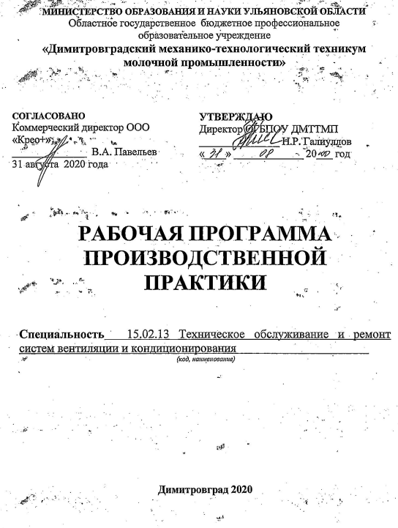

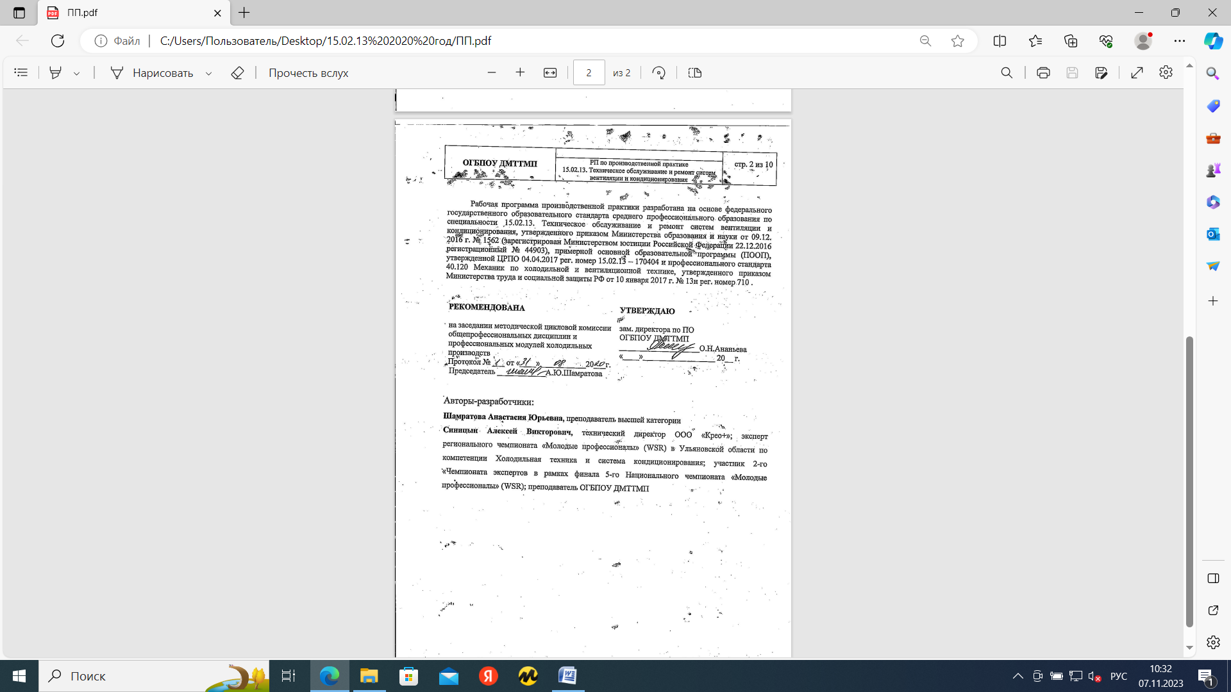

I ПАСПОРТ ПРОГРАММЫ ПРОИЗВОДСТВЕННОЙ ПРАКТИКИ (по профилю специальности)
  - Область применения программы
Рабочая программа производственной практики является частью основной образовательной программы, разработанной в соответствии с ФГОС СПО по специальности 15.02.13. Техническое обслуживание и ремонт систем вентиляции и кондиционирования
  - Цели и задачи производственной практики по профилю специальности
Целью производственной практики является формирование и развитие общих и профессиональных компетенций.
Общие компетенции, включающие в себя способность:
Код | Наименование общих компетенций
ОК 01. | Выбирать способы решения задач профессиональной деятельности применительно к различным контекстам
ОК 02. | Осуществлять поиск, анализ и интерпретацию информации, необходимой для выполнения задач профессиональной деятельности
ОК 03. | Планировать и реализовывать собственное профессиональное и личностное развитие
ОК 04. | Работать в коллективе и команде, эффективно взаимодействовать с коллегами, руководством, клиентами
ОК 05. | Осуществлять устную и письменную коммуникацию на государственном языке с учетом особенностей социального и культурного контекста
ОК 06. | Проявлять гражданско-патриотическую позицию, демонстрировать осознанное поведение на основе традиционных общечеловеческих ценностей
ОК 07. | Содействовать сохранению окружающей среды, ресурсосбережению, эффективно действовать в чрезвычайных ситуациях
ОК 08. | Использовать средства физической культуры для сохранения и укрепления здоровья в процессе профессиональной деятельности и поддержания необходимого уровня физической подготовленности
ОК 09. | Использовать информационные технологии в профессиональной деятельности
ОК 10. | Пользоваться профессиональной документацией на государственном и иностранном языках.
ОК 11 | Планировать предпринимательскую деятельность в профессиональной сфере

Профессиональные компетенции, соответствующими основным видам профессиональной деятельности:
В результате изучения профессионального модуля студент должен освоить основной вид деятельности Выполнение работ по техническому обслуживанию систем вентиляции и кондиционирования и соответствующие ему профессиональные компетенции:
ПК 1.1. | Производить отключение оборудования систем вентиляции и кондиционирования от инженерных систем.
ПК 1.2. | Проводить регламентные работы по техническому обслуживанию систем вентиляции и кондиционирования в соответствии с документацией завода-изготовителя
ПК 1.3. | Выполнять работы по консервированию и расконсервированию систем вентиляции и кондиционирования
В результате изучения профессионального модуля студент должен освоить основной вид деятельности Проведение ремонтных работ в системах вентиляции и кондиционирования и соответствующие ему профессиональные компетенции:
ПК 2.1. | Выполнять укрупнённую разборку и сборку основного оборудования, монтажных узлов и блоков.
ПК 2.2. | Проводить диагностику отдельных элементов, узлов и блоков систем вентиляции и кондиционирования
ПК 2.3. | Выполнять наладку систем вентиляции и кондиционирования после ремонта.
В результате изучения профессионального модуля студент должен освоить основной вид деятельности Организация работ по техническому обслуживанию и ремонту систем вентиляции и кондиционирования и соответствующие профессиональные компетенции:
ПК 3.1. | Определять порядок проведения работ по техническому обслуживанию и ремонту систем вентиляции и кондиционирования.
ПК 3.2. | Определять перечень необходимых для проведения работ расходных материалов, инструментов, контрольно-измерительных приборов
ПК 3.3. | Определять трудоемкость и длительность работ по техническому обслуживанию и ремонту систем вентиляции и кондиционирования.
ПК 3.4. | Разрабатывать сопутствующую техническую документацию при проведении работ по техническому обслуживанию и ремонту систем вентиляции и кондиционирования
ПК 3.5. | Организовывать и контролировать выполнение работ по техническому обслуживанию и ремонту систем вентиляции и кондиционирования силами подчиненных.
В результате изучения профессионального модуля студент должен освоить основной вид деятельности Эксплуатация и техническое обслуживание систем кондиционирования воздуха, вентиляционных, теплонасосных и холодильных установок среднего уровня сложности (местные и центральные однозональные системы кондиционирования воздуха и вентиляции для поддержания температуры воздуха, теплонасосные и холодильные установки с одноступенчатыми паровыми компрессионными холодильными машинами с ротационными, поршневыми или спиральными компрессорами) и соответствующие ему профессиональные компетенции:
ПК 4.1. | Эксплуатация и регулирование систем кондиционирования воздуха, вентиляционных, теплонасосных и холодильных установок среднего уровня сложности
ПК 4.2. | Техническое обслуживание и контроль состояния систем кондиционирования воздуха, вентиляционных, теплонасосных и холодильных установок среднего уровня сложности
Задачами производственной практики являются:
- закрепление и совершенствование приобретенного в процессе обучения опыта практической деятельности обучающегося в сфере изучаемой специальности;
- освоение современных производственных процессов, технологий;
- адаптации обучающихся к конкретным условиям деятельности предприятий различной организационно-правовых форм.

1.3 Рекомендуемое количество часов на освоение производственной практики:
- в рамках освоения ПМ.01. Выполнение работ по техническому обслуживанию систем вентиляции и кондиционирования - 180 часов
- в рамках освоения ПМ.02. Проведение ремонтных работ в системах вентиляции и кондиционирования - 180 часов
- в рамках освоения ПМ.03. Организация и контроль работ по техническому обслуживанию и ремонту систем вентиляции и кондиционирования - 108 часов
- в рамках освоения ПМ.04.Выполнение работ по одной или нескольким профессиям рабочих, должностям служащих. Профессиональная подготовка по профессии Слесарь по ремонту и обслуживанию систем вентиляции и кондиционирования - 72 часа

II ТЕМАТИЧЕСКИЙ ПЛАН И СОДЕРЖАНИЕ
ПРОИЗВОДСТВЕННОЙ ПРАКТИКИ
Наименование профессионального модуля | Виды работ | Объём  часов
ПМ.01. Выполнение работ по техническому обслуживанию систем вентиляции и кондиционирования | 1.Выполнение основных требований, предъявляемых к монтажу систем вентиляции и кондиционирования воздуха;  3.Применение инструментов и подъёмных средств при сборке и монтаже систем вентиляции и кондиционирования воздуха;  4.Использование технической документации при производстве монтажных работ систем вентиляции и кондиционирования воздуха;  5. Виды испытаний смонтированных систем вентиляции и кондиционирования воздуха;  6. Требования к монтажу, проверка монтажа на горизонтальность и вертикальность, проверка сварных швов, крепления, установка арматуры, КИП и предохранительных устройств.  7.Определение последовательности работ при отсутствии технической документации;  8.Подбор инструментов и оборудования для монтажа;  9.Пуск систем вентиляции и кондиционирования воздуха;  10.Проведение контрольных операций по определению качества монтажа систем вентиляции и кондиционирования воздуха;  11. Ознакомление с системой автоматического регулирования систем вентиляции и кондиционирования. Назначение КИП и средств автоматизации, установленных на оборудовании и щитах управления;  12. Освоение приемов по установке и демонтажу приборов и средств;  13. Освоение приемов обслуживания приборов для измерения и регулирования давления, температуры и уровня. Принятие мер при отклонении показателей. | 180
ПМ.02. Проведение ремонтных работ в системах вентиляции и кондиционирования | 1.Распределение по предприятиям. Вводный инструктаж. Структура предприятия. Знакомство с рабочим местом. 2.Обязанности дублера мастера. Знакомство и оформление эксплуатационно-технической документации.  Обход систем вентиляции и кондиционирования.  3.Участие в проведении пуско-наладочных работ. Участие в проведении ремонтных работ.  4.Работа с приборами  5.Изучение структуры организаций, эксплуатирующих системы вентиляции и кондиционирования воздуха;  6.Определение неисправностей в работе систем и оборудования;  7.Установка, замена и восстановление работоспособности отдельных элементов и частей элементов внутренних систем вентиляции и кондиционирования.  8. Составление и оформление паспортов, журналов и дефектных ведомостей;  9. Заполнение актов по оценке состояния систем;  10.Разработка плана мероприятий по устранению дефектов;  11. Составление графиков проведения осмотров и ремонтов. | 180
ПМ.03. Организация и контроль работ по техническому обслуживанию и ремонту систем вентиляции и кондиционирования | 1.Участие в планировании работы структурного подразделения;  2.Участие в организации работы структурного подразделения для реализации производственной деятельности;  3.Участие в анализе и оценке качества выполняемых работ структурного подразделения;  4. Выполнение индивидуальных производственных заданий. | 108
ПМ.04.Выполнение работ по одной или нескольким профессиям рабочих, должностям служащих. Профессиональная подготовка по профессии Слесарь по ремонту и обслуживанию систем вентиляции и кондиционирования | - Составление графиков проведения осмотров и ремонтов. Пуск, остановка, консервация и расконсервация систем кондиционирования воздуха, вентиляционных установок среднего уровня сложности, в том числе их экстренная остановка при возникновении аварийных ситуаций  - Настройка устройств автоматического регулирования и защиты систем кондиционирования воздуха, вентиляционных установок среднего уровня сложности для поддержания оптимальных и безопасных режимов эксплуатации под руководством механика более высокого разряда  - Визуальный осмотр оборудования для выявления дефектов, устраняемых во время технического обслуживания систем кондиционирования воздуха, вентиляционных установок среднего уровня сложности  - Пуск и остановка систем кондиционирования воздуха, вентиляционных  - Инструментальный контроль состояния систем кондиционирования воздуха, вентиляционных установок среднего уровня сложности под руководством механика более высокого разряда  - Выполнение регулировочно-настроечных операций, указанных в руководстве по эксплуатации, под руководством механика более высокого разряда  - Проверка герметичности циркуляционных контуров контролируемых сред и устранение неплотностей путем подтяжки разъемных соединений систем кондиционирования воздуха, вентиляционных установок среднего уровня сложности под руководством механика более высокого разряда  - Отбор проб, дозаправка или замена масла, хладагента и теплоносителя, смазка обслуживаемых сборочных узлов оборудования систем кондиционирования воздуха, вентиляционных установок среднего уровня сложности под руководством механика более высокого разряда  - Выполнение санитарной обработки систем кондиционирования воздуха среднего уровня сложности, имеющих гигиеническое исполнение  - Чистка теплообменников и дренажной системы, водяных фильтров и фильтров хладагента, чистка или замена воздушных фильтров, устранение очагов коррозии, подтеков масла и теплоносителя систем кондиционирования воздуха, вентиляционных установок среднего уровня сложности  - Выполнение отдельных операций по ремонту оборудования систем кондиционирования воздуха, вентиляционных установок среднего уровня сложности под руководством механика более высокого разряда  - Занесение результатов технического обслуживания и контроля состояния оборудования систем кондиционирования воздуха, вентиляционных установок среднего уровня сложности в журнал эксплуатации и технического обслуживания в бумажном и электронном виде | 72
 | ИТОГО: | 540

III. УСЛОВИЯ РЕАЛИЗАЦИИ ПРОИЗВОДСТВЕННОЙ ПРАКТИКИ
3.1. Общие требования к организации производственной практики по профилю специальности
Производственная практика всех профессиональных модулей проводится в организациях основании заключенных договоров с работодателями в рамках сотрудничества, направление деятельности которых соответствует профилю подготовки студентов, то есть ООО «Крео+», ООО «Холод Центр», ООО «Ак Барс».
Условия проведения занятий на производстве максимально приближены к условиям их будущей профессиональной деятельности. Сроки проведения практики устанавливаются образовательным учреждением. Учебное заведение согласовывает программу практики с организациями, предоставляющие рабочие места практикантам. Предприятия участвует в организации и оценке результатов освоения профессиональных компетенций, полученных в период прохождения практики. Организации, участвующие в проведении практики предоставляют рабочие места практикантам, назначают руководителей практики от предприятия, определяют наставников, а также обеспечивают безопасные условия прохождения практики студентами, отвечающие санитарным правилам и требованиям охраны труда.
3.2. Характеристика рабочих мест
Характеристика рабочих мест: на предприятиях, где планируется осуществлять прохождение производственной практики студентами на рабочих местах должны быть следующие нормативные документации в действующем исполнении:
- правила безопасной эксплуатации холодильного оборудования;
- правила внутреннего трудового распорядка;
- правила организации труда на рабочем месте;
- действующие санитарные нормы и правила;
- инструкция по технике безопасности;
- требования к специальным знаниям рабочего;
- технологическая инструкция по производству продукта.
3.3 Информационное обеспечение обучения:
Основные источники:
1. Калмаков А.А., Романова С.С., Щелкунов С.А.Автоматика и автоматизация систем вентиляции.,.2016.
2. Свистунов В.М. Отопление, вентиляция и кондиционирование воздуха объектов агропромышленного комплекса и жилищно-коммунального хозяйства, М: Политехника, 2016.
3. Крупнов Б.А., Терминология по строительной теплофизике, отоплению, вентиляции, кондиционированию воздуха и теплоснабжению, М: Издательство Ассоциации строительных вузов, 2016.
5.Сибикин Ю.Д.Отопление, вентиляция и кондиционирование воздуха. М.:-
Academia, 2013.
6. Бодров В.И.Отопление, вентиляция и кондиционирование воздуха производственных зданий сельхозназначения. М.: Издательство Ассоциации строительных вузов, 2014.
1. Справочник. Кондиционирование и микроклимат. Планирование и управление. Студия Компас. М:.2016.
2.Мурашко В.П.Системы кондиционирования воздуха. М:.Евроклимат, 2017.
3. Свод Правил. Системы вентиляции и кондиционирования. Правила Эксплуатации. Минстрой России. М:. 2016.

3.2.2. Электронные издания (электронные ресурсы)

1. Режим доступа: www.conditionery.ru.
2. Режим доступа: www.mir-klimata.com.
3. Режим доступа: www.mkc-ltd.ru.
4. Информационный портал. Режим доступа: https://ventportal.com/.
6.Информационный инженерный портал. Режим доступа: http://www.teploportal.ru/vent.htm.

